**AN1725-A *Scheda creata il 25 ottobre 2023***

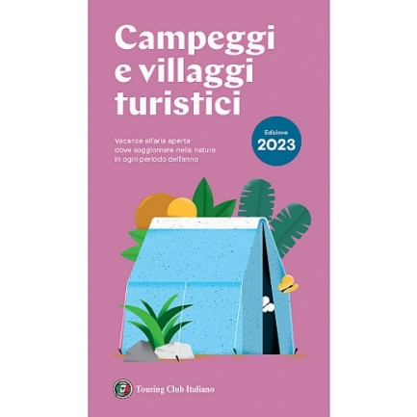

**Descrizione storico-bibliografica**

\***Campeggi in Italia** : elenco delle località adatte al campeggio / Touring club italiano. – [Ed. 1]-[ed. 6.]. - Milano : Tip. G. Colombi, 1950-1961. – 6 volumi : ill., c. geog. ; 17 cm. ((Biennale

Titoli paralleli: *Camp sites in Italy;*Emplacements de camping en Italie.

Autore: Touring club italiano

Soggetto: Campeggi turistici - Italia – Guide

**\*Campeggi e villaggi turistici in Italia** : informazioni sui campeggi e villaggi turistici. - 1966-1996. - Milano : Touring club italiano, 1966-1996. – volumi : ill. : c. geogr. ; 22 cm. ((Annuale. – Dal 1980 altro editore: Federcampeggio. - BVE0236256; VIA0024042

Variante del titolo: *Vademecum del turista. Campeggi e villaggi turistici in Italia

Continuazione parziale di: *Turismo per tutti. Vademecum del turista. [AN1725]

Supplemento a: *Vademecum del turista / Touring Club Italiano

Assorbe: *Guida camping d’Italia [AN1730]

Autore: Touring club italiano

Altro autore: Federazione italiana del campeggio e del caravanning;

Soggetti: Campeggi turistici – Italia - Periodici; Villaggi turistici – Italia - Periodici

Classe: D796.54094

**\*Campeggi e villaggi turistici**. – 1997- . - Milano : Touring club italiano, 1997- . – volumi : ill. ; 23 cm. ((Annuale. - VIA0061352; MOD0998039

Fusione di: *Campeggi e villaggi turistici in Italia ; *Campeggi in Europa [D2090]

Fa parte di: Guida Touring [poi] Guide accoglienza ; Repertori Touring

Autore: Touring club italiano

Soggetti: Campeggi turistici – Europa - Periodici; Villaggi turistici – Europa - Periodici

Classe: D796.54094

**Informazioni storico-bibliografiche**

Una guida per i viaggiatori consapevoli che amano vivere all’aria aperta e immersi nella natura, che partono con il proprio camper o si muovono con tenda e sacco a pelo o che preferiscono i bungalow alle camere d’albergo. Utile per i giovani e le famiglie in cerca di una vacanza economica, divertente ma anche per chi è alla ricerca di alternative originali e al contempo esclusive come quelle che si possono trovare nei glamping. Sono più di 2000 gli indirizzi proposti, tra campeggi e villaggi turistici, presenti in Italia, dalle vette alpine fino alla punta più a sud dello stivale, con qualche suggerimento per chi desidera varcare i confini nazionali per una vacanza in Corsica, o lungo le coste mediterranee di Francia e Spagna, Croazia e Slovenia. Per ogni esercizio si forniscono tutte le informazioni utili al lettore per la scelta della struttura più adatta alle proprie esigenze: posizione, numero di piazzole, bungalow o appartamenti, spiagge riservate, prezzi, servizi e attrezzature. Ogni capitolo regionale è introdotto da una cartografia essenziale in cui sono evidenziate le località per le quali in guida si propone almeno un indirizzo. Un pratico indice alfabetico delle località completa il volume. <https://www.touringclubstore.com/it/prodotto/campeggi-e-villaggi-turistici-2023-15182>